**Laporan Jobsheet 10**

**Percobaan 1**

1. Buat repositori baru Bernama *daspro-jobsheet10*
2. Buka text editor. Buat file baru, beri nama Bioskop.java
3. Tuliskan struktur dasar bahasa pemrograman Java yang terdiri dari fungsi main()
4. Buat array of String dengan nama penonton dengan kapasitas baris
5. elemen dan kolom 2 elemen
6. 
7. Isi masing-masing elemen array penonton sebagai berikut
8. 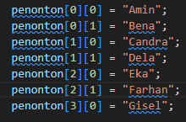
9. 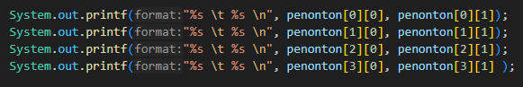
10. Perhatikan hasil outputnya
11. 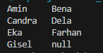

**Pertanyaan**

1. Apakah pengisian elemen array harus dilakukan secara berurutan mulai dari indeks ke-0? Jelaskan!
2. Mengapa terdapat null pada daftar nama penonton?
3. Lengkapi daftar penonton pada langkah ke-4 sebagai berikut

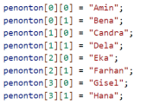

1. Tambahkan kode program sebagai berikut:

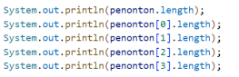

Jelaskan fungsi dari penonton.length dan penonton[0].length! Apakah penonton[0].length, penonton[1].length, penonton[2].length, dan penonton[3].length memiliki nilai yang sama? Mengapa?

1. Modifikasi kode program pada pertanyaan 4 untuk menampilkan panjang setiap baris pada array menggunakan for loop. Compile, run, lalu amati hasilnya.



1. Modifikasi kode program pada pertanyaan 5 untuk menampilkan panjang setiap baris pada array menggunakan foreach loop. Compile, run, lalu amati hasilnya

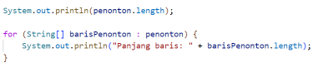

1. Tambahkan kode program untuk menampilkan nama penonton pada baris ke-3 menggunakan for loop. Compile, run, lalu amati hasilnya!

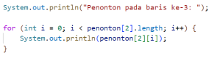

1. Modifikasi kode program pada pertanyaan 7 menjadi perulangan dengan foreach loop. Compile, run, lalu lakukan amati hasilnya.



1. Modifikasi kembali kode program pada langkah 11 untuk menampilkan nama penonton untuk setiap baris. Compile dan run program kemudian amati hasilnya!



1. . Menurut Anda, apa kekurangan dan kelebihan foreach loop dibandingkan dengan for loop?
2. Berapa indeks baris maksimal untuk array penonton?
3. Berapa indeks kolom maksimal untuk array penonton?
4. Apa fungsi dari String.join()?
5. Commit dan push ke github

**Jawaban**

1. Ya pengisian elemen array harus dimulai dsecara berurutan dari-0 ke-1 dan seterusnya karena indeks aray dimulai dari-0
2. Terdapat null pada nama penonton dikarenakan pada saat mnenampikan elemennya kelayar disitu kita memprintkan penonton[3][1] yang mana pada inputan elemen array penonton tersebut hanya terdapat penonton[3][0] jadi array mengidentifikasi sampai kelua program karena pada inputan tersebut tidak terdapat penonton[3][1]
3. 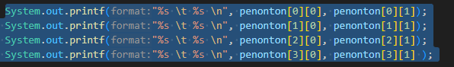
4. 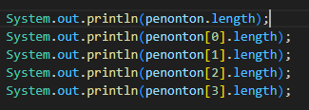

Kegunaan dari penonton.length dan penonton[0].length! Apakah penonton[0].length, penonton[1].length, penonton[2].length, dan penonton[3] yaitu berfungsi berguna saat kita ingin tahu berapa baris data yang ada di array dua dimensi, sehingga kita bisa mengiterasi setiap baris tanpa melebihi batas. Mengapa nilainya sama? Hal ini terjadi karena array penonton adalah array dua dimensi dengan ukuran tetap [4][2] yang artinya memiliki 4 baris dan 2 kolom Karena itu, nilai length pada setiap baris yaitu 2

1. 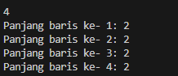
2. 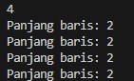
3. 
4. 
5. 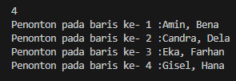
6. Kekurangan foreach loop yaitu foreach loop hanya dapat melakukan iterasi dari awal hingga akhir. Jika kita perlu melakukan iterasi dari belakang atau melakukan iterasi dengan langkah tertentu, for loop lebih fleksibel.

Sedangkan Kelebihan foreach loop yaitu foreach loop lebih singkat apabila kita ingin mengakses setiap elemen dalam inputan tanpa perlu mengetahui indeksnya

1. Indeks baris penonton adalah [4][2] jadi barisnya berisi 0,1,2,3 jadi indeks maksikmal untuk array penonton adalah 4
2. Indeks koom penonton hanyalah 0 dan 1 sehingga indeks kolom maksimal untuk array penoonton adalah 1
3. Untuk mempermudah penggabungan elemen array atau koleksi menjadi satu string dengan pemisah koma

**Percobaan 2**

1. Buka text editor. Buat file baru, beri nama BioskopWithScanner.java

2. Tuliskan struktur dasar bahasa pemrograman Java yang terdiri dari fungsi main()

3. Import library Scanner

4. Deklarasikan variabel Scanner

5. Deklarasikan variable baris dan kolom bertipe int serta nama dan next bertipe String.

6. Buat array of String dengan nama penonton dengan 4 baris dan 2 kolom

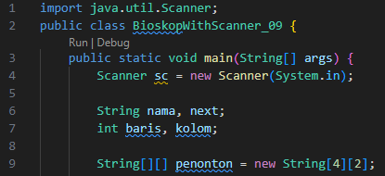

**7.** 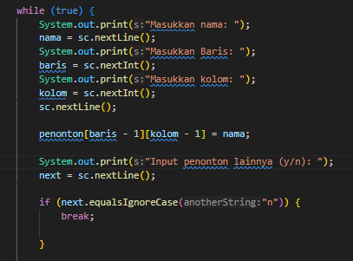

8. Compile dan run program kemudian cobalah menginputkan beberapa data penonton.

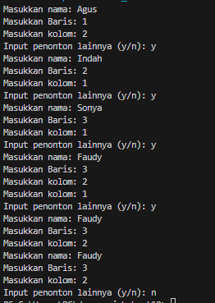

**PERTANYAAN**

1. Apakah pengisian elemen array dari scanner harus dilakukan secara berurutan mulai dari indeks ke-0? Jelaskan!

2. Modifikasi kode program untuk memberikan opsi menu sebagai berikut:

- Menu 1: Input data penonton

- Menu 2: Tampilkan daftar penonton

- Menu 3: Exit

3. Modifikasi kode program untuk menghandle apabila nomor baris/kolom kursi yang tidak tersedia

4. Pada menu 1, modifikasi kode program untuk memberikan warning apabila kursi yang dipilih sudah terisi oleh penonton lainnya lalu munculkan perintah untuk memasukkan baris dan kolom kembali

5. Pada menu 2, jika kursi kosong, ganti null dengan ***

6. Commit dan push kode program ke github.

**Jawaban**

1. Tidak pengisian elemen array dari scanner tidak harus dilakukan secara berurutan mulai dari indeks ke-0,, Pengisian elemen array dari Scanner dapat dilakukan pada indeks mana pun tanpa urutan tertentu, namun harus dipastikan bahwa indeks yang diakses valid sesuai dengan ukuran array.
2. 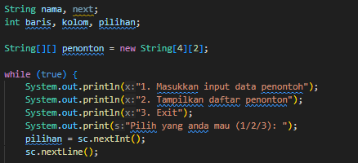
3. 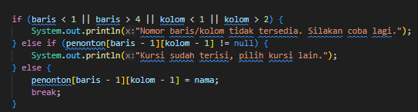
4. 
5. 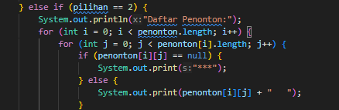

**PERCOBAAN 3**

1. Buka text editor. Buat file baru, beri nama Numbers.java

2. Tuliskan struktur dasar bahasa pemrograman Java yang terdiri dari fungsi main()

.3. Deklarasi dan instansiasi array 2 dimensi bernama myNumbers dengan elemen bertipe int. Array tersebut memiliki 3 baris. Baris pertama terdiri dari 5 kolom. Baris kedua terdiri dari 3 kolom. Baris ketiga terdiri dari 1 kolom.

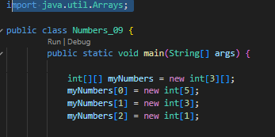

**Pertayaan**

.1. Tambahkan kode program sebagai berikut



2. Apa fungsi dari Arrays.toString()?

3. Apa nilai default untuk elemen pada array dengan tipe data int?

4. Tambahkan kode program berikut



5. Array myNumbers memiliki length berbeda untuk setiap barisnya. Apakah panjang array dapat dimodifikasi setelah diinstansiasi?

**Jawaban**

1. 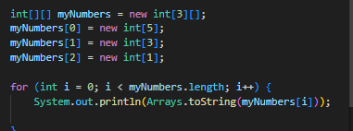
2. Arrays.toString() mengubah array menjadi teks yang bisa dibaca. Contohnya, array [0, 0, 0, 0, 0] akan ditampilkan sebagai "[0, 0, 0, 0, 0]".
3. Nilai awal elemen array int = 0.
4. 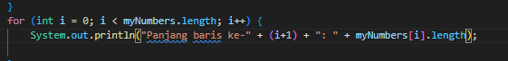
5. Setelah array diinstansiasi, panjangnya tidak dapat diubah. Ketika sebuah array dibuat dengan ukuran tertentu, ukuran tersebut akan tetap

**Percobaan 4**

1. Di dalam Sistem Informasi Akademik (SIAKAD), dosen mengisikan nilai mata kuliah (Dasar Pemrograman), mata kuliah 2 (Matematika), dan mata kuliah 3 (CTPS) untuk 4 orang siswa.
2. Buka text editor. Buat file baru, beri nama SIAKAD.java
3. Tuliskan struktur dasar bahasa pemrograman Java yang terdiri dari fungsi main()
4. Import library Scanner
5. Deklarasikan variabel Scanner
6. Buat array of int bernama nilai dengan 4 baris dan 3 kolom
7. 
8. Gunakan scanner dan nested loop untuk mengisi elemen pada array nilai. Compile dan run kode program
9. 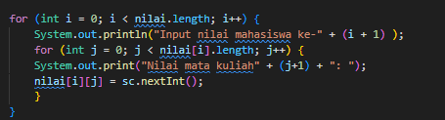
10. Tambahkan kode program untuk menghitung nilai rata-rata setiap mata kuliah
11. 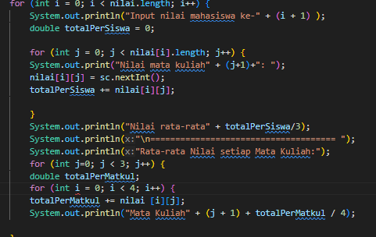

**Pertanyaan**

1. Bagaimana jika terdapat perubahan jumlah siswa dan jumlah mata kuliah? Modifikasi kode program SIAKAD untuk mengakomodasi jumlah siswa dan jumlah mata kuliah yang dinamis.

2. Commit dan push ke github

**Jawaban**

import java.util.Scanner;

public class SiakadSoal_09 {

    public static void main(String[] args) {

        Scanner sc = new Scanner(System.in);

        System.out.print("Masukkan jumlah siswa: ");

        int jumlahSiswa = sc.nextInt();

        System.out.print("Masukkan jumlah mata kuliah: ");

        int jumlahMataKuliah = sc.nextInt();

        int[][] nilai = new int[jumlahSiswa][jumlahMataKuliah];

        for (int i = 0; i < nilai.length; i++) {

            System.out.println("Input nilai mahasiswa ke-" + (i + 1));

            for (int j = 0; j < nilai[i].length; j++) {

                System.out.print("Nilai mata kuliah " + (j + 1) + ": ");

                nilai[i][j] = sc.nextInt();

            }

        }

        System.out.println("\n=====================================");

        System.out.println("Rata-rata Nilai per Mahasiswa:");

        for (int i = 0; i < nilai.length; i++) {

            double totalPerSiswa = 0;

            for (int j = 0; j < nilai[i].length; j++) {

                totalPerSiswa += nilai[i][j];

            }

            System.out.println("Mahasiswa ke-" + (i + 1) + " rata-rata: " + (totalPerSiswa / jumlahMataKuliah));

        }

        System.out.println("\n=====================================");

        System.out.println("Rata-rata Nilai setiap Mata Kuliah:");

        for (int j = 0; j < jumlahMataKuliah; j++) {

            double totalPerMatkul = 0;

            for (int i = 0; i < jumlahSiswa; i++) {

                totalPerMatkul += nilai[i][j];

            }

            System.out.println("Mata Kuliah " + (j + 1) + " rata-rata: " + (totalPerMatkul / jumlahSiswa));

        }

    }

}